节水器具、设备及系统产品说明书

一、产品概述
本套节水器具、设备及配套系统，专为XX绿色建筑参赛项目量身定制，涵盖节水卫生器具、用水计量设备、减压设施、给排水管材配件及非传统水源利用辅助设备五大类，全面呼应绿色建筑比赛3条核心条文要求。产品整体遵循“节水高效、稳定耐用、环保节能”的设计理念，可实现用水全过程可监测、可追溯，有效控制管网漏损，减少新水消耗，兼顾用水舒适度与节水效果，适配项目生活用水、公共用水、绿化用水等各类场景需求。

二、核心执行条文对应说明
本套产品严格契合绿色建筑比赛水资源利用相关条文，具体对应关系如下：
1.对应条文第1条（用水计量要求）：按项目使用用途（生活用水、公共用水、绿化用水）、管理单元（居民生活用水区、公共用水区、绿化灌溉区），配套专用计量设备，实现分类计量、精准统计，确保用水数据实时可监测、可追溯。
2.对应条文第2条（减压设施要求）：针对用水点处水压大于0.2MPa的配水支管，配套可调式减压设施，可精准调节水压至0.1~0.2MPa，既满足用水器具最低工作压力要求，又避免水压过高造成的水资源浪费和管道损坏。
3.对应条文第3条（节水器具要求）：所有卫生洁具及用水设备均符合现行国家标准《节水型产品通用技术条件》GB/T18870，优先选用节水型产品，从源头降低水资源消耗。

三、详细产品参数及说明

3.1节水卫生器具
本类产品均通过GB/T18870节水认证，材质环保、易清洁、耐用性强，适配项目居民生活及公共区域用水场景，具体参数如下：
产品名称 | 型号规格 | 核心参数 | 节水原理 | 适用区域 | 符合标准
节水型马桶 | JT-6L | 冲水量≤6L/次，水箱配件防渗漏，陶瓷釉面光滑，水效等级1级 | 采用双档冲水设计，按需选择冲水量，减少无效冲水；水箱密封性能优良，避免渗漏浪费 | 居民生活用水区、公共卫生间 | GB/T18870、CJT164-2014
感应式水龙头 | GS-15D | 感应距离5-10cm，出水流量0.05-0.08L/s，响应时间≤0.5s，断电可手动应急出水 | 人体感应触发出水，离开后自动断水，避免洗手时水龙头长流；限流设计控制出水流量，兼顾清洁效果与节水 | 公共卫生间、居民厨房 | GB/T18870
节水型起泡器 | QP-20 | 接口DN20，起泡率≥80%，出水流量≤0.15L/s，适配各类普通水龙头 | 将空气与水充分混合，形成细腻泡沫，提升出水冲击力，减少实际出水量，节水率达30%以上 | 居民生活用水区、公共用水区各类水龙头 | GB/T18870
节水型花洒 | HS-300 | 出水孔数量≥120个，出水流量0.1-0.12L/s，可调节出水模式，耐高温耐腐蚀 | 采用细孔分流设计，分散水流，提升淋浴舒适度，同时控制出水流量，相比普通花洒节水25%以上 | 居民生活用水区淋浴间 | GB/T18870
感应式小便器 | XB-800 | 感应距离10-15cm，冲水量≤3L/次，防水等级IP65，适配公共卫生间 | 自动感应冲水，避免手动操作遗漏或过度冲水，减少水资源浪费，适配公共区域高频使用场景 | 公共卫生间 | GB/T18870、CJT164-2014

3.2用水计量设备
本类设备用于项目各类用水场景的分类计量，支持实时远传、精准统计，确保用水数据可监测、可追溯，具体参数如下：
产品名称 | 型号规格 | 核心参数 | 计量精度 | 适配场景 | 功能特点
远传水表（居民用） | LXSY-15DN15 | 公称直径DN15，量程0.01-10m³/h，工作压力0.1-1.0MPa，水温0-40℃ | 2级精度 | 居民生活用水区，按户计量 | 支持实时远传数据，可接入项目监测系统；防滴漏设计，避免小流量漏计；耐腐蚀，使用寿命≥6年
远传水表（公共用） | LXSY-25DN25 | 公称直径DN25，量程0.02-25m³/h，工作压力0.1-1.0MPa，水温0-40℃ | 2级精度 | 公共用水区、绿化用水区，按管理单元计量 | 实时远传数据，支持分区统计；抗干扰能力强，适应室外复杂环境；可配合过滤器使用，确保计量精准
水表过滤器 | GL-25 | 公称直径DN15/DN25，过滤精度0.5mm，工作压力0.1-1.6MPa，材质不锈钢 | - | 所有水表前端 | 过滤水中杂质，防止堵塞水表，保障计量精度；可拆卸清洗，维护便捷

3.3减压设施
本类产品用于调节配水支管水压，确保用水点水压稳定在0.1~0.2MPa，满足用水器具使用要求，减少水资源浪费，具体参数如下：
产品名称 | 型号规格 | 核心参数 | 调节范围 | 适配场景 | 功能特点
可调式减压阀 | Y416X-16CDN20 | 公称直径DN20/DN25，工作压力0.1-1.6MPa，减压精度±0.01MPa，材质铸铁+不锈钢 | 0.05-0.5MPa（可精准调节至0.1-0.2MPa） | 各供水分区配水支管（水压>0.2MPa部位） | 精准调节水压，稳定输出；耐高压、耐腐蚀，密封性能好，无渗漏；结构紧凑，安装便捷，可手动调节维护
减压孔板 | KB-25 | 公称直径DN25/DN32，孔径5-10mm，材质不锈钢，厚度3mm | 根据孔径精准减压，适配水压0.2-0.4MPa场景 | 小型配水支管、水龙头前端 | 结构简单，成本低，无需维护；可配合减压阀使用，提升减压稳定性；防止水压突变损坏用水器具

3.4给排水管材及配件
本类产品用于项目给排水管网铺设，耐腐蚀、密封性能好，减少管网漏损，适配各类用水场景，具体参数如下：
产品名称 | 型号规格 | 材质 | 工作压力 | 连接方式 | 适配场景 | 核心优势
生活给水管道 | DN15-DN50 | 不锈钢管、钢塑复合管 | 0.2~0.4MPa | 螺纹连接、法兰连接 | 室内、室外生活供水管网 | 耐腐蚀、不易老化，密封性能好，无二次污染；使用寿命≥10年，维护成本低
生活排水管道 | DN50-DN110 | UPVC排水管、铸铁排水管 | 0.1~0.2MPa | 粘接、承插连接 | 室内、室外生活排水管网 | 耐腐蚀、排水顺畅，不易堵塞；重量轻，安装便捷，适配分流制排水系统
雨水管道 | DN100-DN200 | HDPE双壁波纹管 | 0.1~0.3MPa | 承插连接 | 屋面、路面雨水收集及排放管网 | 抗冲击、耐腐蚀，适合室外使用；内壁光滑，排水阻力小，可适配重力流排水设计
绿化用水管道 | DN50-DN100 | PE管 | 0.1~0.2MPa | 热熔连接 | 室外绿化灌溉管网 | 轻便、耐腐蚀，便于铺设；柔韧性好，可适应室外地形变化，减少管道破损漏损
阀门及附件 | DN15-DN50 | 铸铁、不锈钢 | 0.1~1.6MPa | 螺纹连接、法兰连接 | 各类管网、计量节点、减压部位 | 软密封闸阀、蝶阀密闭性能好，减少漏损；截止阀便于检修和水量控制；操作便捷，使用寿命长
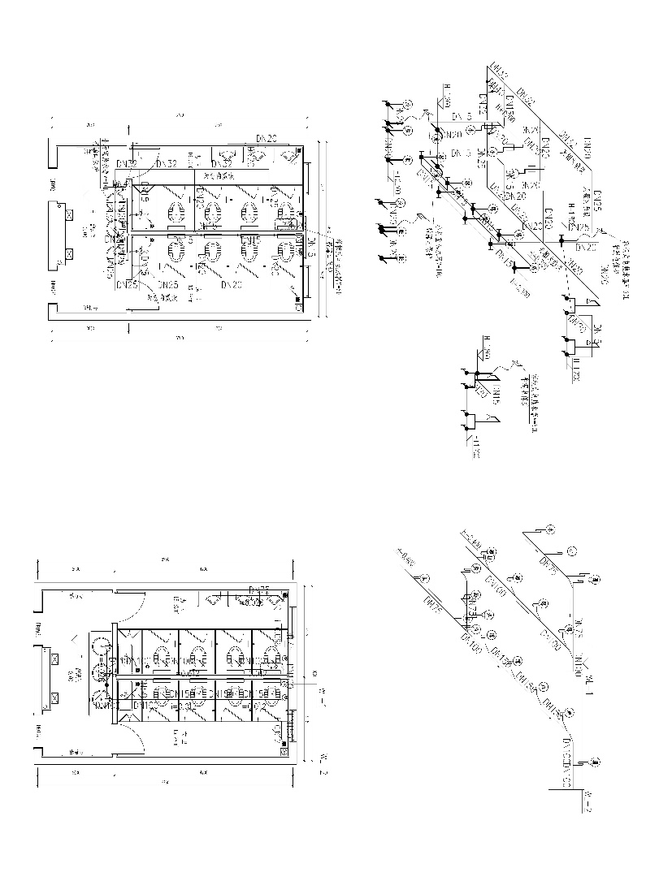

3.5非传统水源利用辅助设备
本类设备用于雨水收集、生活废水再生利用，配合节水系统实现水资源循环，减少新水消耗，具体参数如下：
产品名称 | 型号规格 | 核心参数 | 处理效果 | 适配场景 | 功能特点
雨水过滤器 | YS-500 | 处理量5m³/h，过滤精度0.1mm，工作压力0.1-0.3MPa，材质不锈钢 | 去除雨水中泥沙、杂物，过滤后水质符合杂用水标准 | 雨水收集系统前端 | 自动反冲洗，维护便捷；抗堵塞，适应雨季大流量雨水处理；耐腐蚀，使用寿命≥5年
生活废水处理器 | FS-300 | 处理量3m³/h，采用过滤+沉淀+消毒工艺，功率1.5kW，材质玻璃钢 | 处理后废水可用于绿化灌溉、道路浇洒，符合杂用水标准 | 生活废水收集系统 | 自动化运行，无需专人值守；消毒采用加氯工艺，杀菌率≥99%；可与水质在线监测系统联动
雨水储存池 | CC-10 | 容积10m³，材质玻璃钢，抗压强度≥20MPa，防渗等级P8 | 储存经处理的雨水，供非雨季绿化灌溉使用 | 室外雨水收集系统末端 | 防渗性能好，避免渗漏污染；耐腐蚀，适应室外环境；可配套液位计，实时监测储水量

四、安装与使用说明

4.1安装要求
1.所有产品安装需由专业人员操作，严格按照产品安装手册及项目给排水系统设计方案执行，确保安装规范、连接严密，避免渗漏。
2.用水计量设备需安装在对应用水区域的进水端，水表前端必须安装过滤器，安装时确保水平放置，避免阳光直射和振动，确保计量精度。
3.减压设施需安装在配水支管水压大于0.2MPa的部位，安装前需检查管网水压，调试至规定压力范围（0.1~0.2MPa）后再投入使用。
4.节水卫生器具安装时需检查接口密封性，避免漏水；感应式设备需正确连接电源，调试感应灵敏度，确保正常触发。
5.给排水管材连接需严格按照连接方式操作，接口密封严密；室外管道需采取防腐、防破损保护措施，避免管网漏损。

4.2使用说明
1.节水卫生器具使用时，避免粗暴操作，感应式水龙头、小便器需保持感应区域清洁，避免遮挡影响感应效果；节水型马桶避免投入杂物，防止堵塞。
2.用水计量设备实时监测用水数据，可通过项目监测系统查看数据，发现数据异常（如用水量骤增），需及时排查管网漏损或设备故障。
3.减压设施需定期检查调节旋钮，确保水压稳定，每季度至少调试1次，发现渗漏、压力异常及时维修更换。
4.非传统水源利用辅助设备需定期维护，雨水过滤器每季度清洗1次，废水处理器定期检查消毒设备，确保处理水质达标；雨水储存池定期清理沉淀物，避免水质恶化。

五、维护与保养
1.日常维护：每日检查各类设备运行状态，重点排查管道接口、阀门、节水器具的渗漏情况；清洁感应式设备的感应区域，确保正常使用。
2.定期保养：每月对用水计量设备进行校准，确保计量精度；每季度对减压设施、阀门进行调试和润滑，检查密封性能；每半年对给排水管网进行漏损检测，发现漏损及时整改。
3.设备更换：节水卫生器具使用寿命≥5年，计量设备、减压设施使用寿命≥6年，管材使用寿命≥10年，达到使用寿命后需及时更换，避免因设备老化导致节水效果下降或故障。
4.故障处理：发现设备故障（如水龙头漏水、水表无数据、减压阀压力异常），立即关闭对应区域阀门，联系专业维修人员处理，避免水资源浪费和设备损坏。

六、质量承诺与售后服务
1.质量承诺：本套产品均符合国家相关标准及绿色建筑比赛条文要求，经严格检测合格后出厂，质量保证期为1年（自安装验收合格之日起），质保期内产品出现质量问题，免费维修或更换。
2.售后服务：配备专业售后服务团队，接到故障报修后24小时内响应，48小时内到达现场处理；定期提供设备维护指导，协助项目做好节水设备管理，确保产品长期稳定运行。
3.技术支持：提供产品技术咨询服务，协助项目对接绿色建筑比赛相关验收工作，确保产品符合比赛条文要求，助力项目评分。

七、附则
1.本说明书适用于XX绿色建筑参赛项目配套的节水器具、设备及系统，未尽事宜，参照产品安装手册及国家相关规范执行。
2.产品参数可根据项目实际需求，在符合国家标准及比赛条文的前提下，进行合理调整。

